Brukerhistorie: Opprett og administrer prosesser med argumenter
Som prosessansvarlig
Ønsker jeg å kunne tilpasse og administrere en standardiserte prosessmal med aktiviteter, oppgaver, klienthandlinger og sereverhandlinger og argumentstyrte regler på disse.

1. Overordnet beskrivelse
Løsningen skal gi prosessansvarlig mulighet til å:
- Hente frem, aktivere eller klone en standard prosessmal som allerede inneholder:
  - Definerte egenskaper
  - Standardaktiviteter
  - Grunnleggende argumentlogikk
- Tilpasse prosessen ved å:
  - Endre prosessnavn, status og beskrivelse
  - Redigere innhold i aktiviteter
  - Legge til, fjerne eller endre aktivitets- og argumentregler
- Lagre prosessen som:
  - En ny prosess
  - En modifisert versjon av en eksisterende prosess
  - En ny standardmal (dersom bruker har nødvendig rolle)
Prosessene skal kunne hentes frem, redigeres og gjenbrukes som konfigurerbare arbeidsflyter i saksbehandlingen.
Hver prosess består av:

A. Prosessmetadata – egenskaper på prosessen
- Prosessnavn (obligatorisk)
- Status (utkast, aktiv, inaktiv)
- Beskrivelse ++
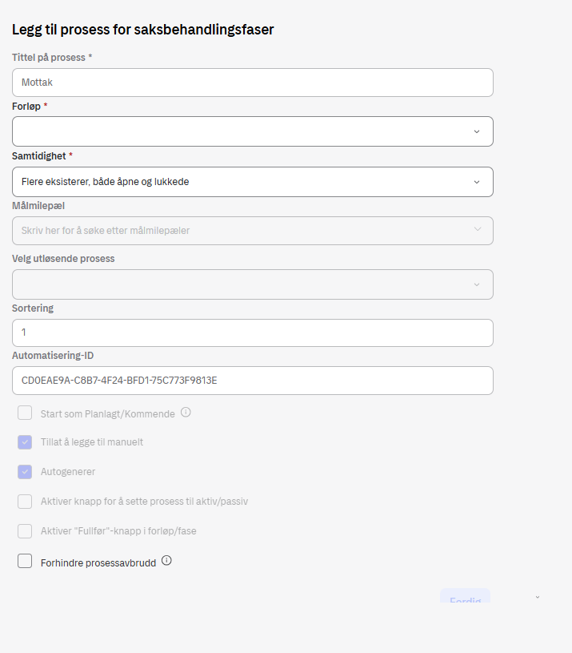

B. Aktiviteter innenfor hvert prosess
Aktiviteter kan være:
- Dokumentaktiviteter (f.eks. opprett mangelsbrev)
- Datoaktiviteter (registrer mottatt dato, frister, milepæler)
- Oppgaver (send oppgave til Prosessansvarlig eller rolle)
- Møter/avtaler
- Lenker (åpne eksterne/internsystemlenker)
- Systemhandlinger (server-side handlinger) (fremtidig)
- Klienthandlinger (vis modaler, trigge steg, hente data) (fremtidig)

C. Argument-styring
Argumenter skal kunne brukes til å styre:
- Om en «aktivitet» skal inngå i prosessen
- Om en aktivitet skal opprettes eller ikke
- Hvilke handlinger som trigges under gitte betingelser

2. Omfang for brukerhistorien
Denne brukerhistorien inkluderer:
- Henting av standard prosessmaler
- Oppretting av ny prosess basert på mal

- Redigering av:
  - Prosessmetadata
  - Stadier og aktiviteter
Argumentlogikk
- Lagring og gjenbruk av prosesser

A. Aktør og kontekst
Primær aktør: Prosessansvarlig
Sekundære aktører: Systemadministrator
Forutsetninger:
- Prosessansvarlig er innlogget og har nødvendige rettigheter til å opprette og redigere prosesser.
- Eventuelle lister som dokumenttyper, roller, milepæler etc. er tilgjengelige via konfigurasjon eller kodetabeller.

B. Opprette ny prosess basert på prosessmal fra «standard prosess bibliotek»
- Prosessansvarlig navigerer til “Legg til prosess for fase».
- Prosessansvarlig klikker på velg standard prosess fra prosessbiblioteket velger i fra prosess biblioteket “Mottak”, “Saksbehandling”, “Vedtak”, “Sluttbehandling”++++
- Prosessansvarlig fyller inn nytt prosessnavn.
- Prosessansvarlig fyller inn egenskapene på prosessen
- Prosessansvarlig legger til argumenter for:
  - Hvilke aktiviteter som skal opprettes
- Prosessansvarlig “Lagre prosess”.
- Systemet validerer alle felter og lagrer ny prosess, aktiviteter og argument-konfigurasjon.
- Den lagrede prosessen vises i listen til venstre, og kan velges og åpnes igjen for å redigere.

Funksjonelle krav
- Jeg kan se en liste over tilgjengelige prosesser
  - F.eks. forhåndskonfigurerte: “Mottak”, “Vurdering”, “Høring”, “Vedtak”, “Arkivering” (eksempel).

C. Aktivitetstyper: Felles
Alle aktivitetstyper har noen felles krav:
- Jeg kan gi aktiviteten en egen tittel (der det er aktuelt).
- Jeg kan konfigurere argumenter for om aktiviteten skal opprettes:
  - “Legg til argument”-knapp åpner et lite panel/dialog:
    - Felt: “Hvis [felt/parameter] [operator] [verdi] → ta med denne aktiviteten”
- Jeg kan legge til flere aktiviteter av samme type innenfor ett stadium.
Kapittel D beskriver detaljer per aktivitetstype.

D. Aktivitetstype: Opprett aktivitet for å lage dokument
Funksjonelle krav
- Jeg kan velge dokumenttype fra liste:
  - Inngående
  - Saksfremlegg
  - Internt notat
  - Utgående dokument
- Jeg kan velge dokumentkategori:
  - Mangelbrev
  - Vedtak
  - Anmodning om tilleggsdokumentasjon
  - (Listen bør være konfigurerbar)
- Jeg kan velge milepæl som skal opprettes (på samme linje som dokumentkategori):
  - F.eks. “Mangelbrev sendt”, “Vedtak fattet”, etc.
- Jeg kan legge til flere roller som mottakere:
  - Søker
  - Ekstern høringsinstans
  - Intern høringsinstans
  - Nabo
  - Roller kan kombineres (flervalg).
- Jeg kan markere roller som kopimottaker:
  - Egen avkryssing per rolle: “Send som kopi”.
- Jeg kan huke av om dokument skal til gjennomgang:
  - Avkrysningsboks “Send til gjennomgang”.
- Jeg kan huke av om dokument skal til godkjenning:
  - Avkrysningsboks “Send til godkjenning”.
- Jeg kan knytte templates til hver dokumenttype:
  - Nedtrekksliste med tilgjengelige maler.
- Jeg kan legge til flere argumenter med “Legg til argument”:
  - Eksempel:
    - Hvis sakstype = “dispensasjon” → inkluder aktivitet “Vedtak – dispensasjon”
    - Hvis harNaboer = true → inkluder aktivitet “Varsel til naboer”.

E. Aktivitetstype: Registrer mottatt dato
Funksjonelle krav
- Jeg kan gi aktiviteten en egen tittel (f.eks. “Registrer mottatt søknad”).
- Jeg kan velge milepæl fra liste:
  - Mottatt søknad
  - Anmodning om dokumentasjon mottatt
  - Møte berammet
  - (Konfigurerbar liste)
- Jeg kan legge til flere aktiviteter med “Legg til argument”-knapp:
  - F.eks. flere typer mottakshendelser som skal registreres ved ulike argumentverdier.

F. Aktivitetstype: Send oppgave til “X”
Funksjonelle krav
- Jeg kan gi aktiviteten en egen tittel (f.eks. “Fordel sak til Prosessansvarlig”).
- Jeg kan velge hvilken Prosessansvarlig eller rolle som skal motta oppgaven:
  - Direkte valg av person, avdeling eller rolle (f.eks. “Bygge/Prosessansvarlig”).
- Jeg kan velge milepæl som skal opprettes:
  - F.eks. “Sak fordelt”.
- Jeg kan legge til flere aktiviteter med “Legg til argument”-knapp:
  - Støtter betingede oppgaver, f.eks.:
    - Hvis beløp > 1 000 000 → oppgave til “Senior Prosessansvarlig”.

G. Aktivitetstype: Opprett møte/avtale
Funksjonelle krav
- Jeg kan gi aktiviteten en egen tittel (f.eks. “Møte med søker”).
- Jeg kan velge milepæl som skal opprettes:
  - F.eks. “Møte berammet”, “Befaring gjennomført”.
- Jeg kan legge til flere aktiviteter med “Legg til argument”-knapp:
  - Argumentstyrt opprettelse av møter, f.eks.:
    - Hvis sakstype = “større tiltak” → opprett “Oppstartsmøte”.

H. Aktivitetstype: Åpne lenke
Funksjonelle krav
- Jeg kan gi aktiviteten en egen tittel (f.eks. “Åpne veileder” / «Åpne system»).
- Jeg kan velge hvilken lenke som skal åpnes:
  - URL til ekstern side eller internt system.
- Jeg kan legge til flere aktiviteter med “Legg til argument”-knapp:
  - F.eks.:
    - Hvis tema = “landbruk” → åpne lenke til landbruksveileder.

I. Aktivitetstype: Registrer dato
(Generisk dato-registrering, f.eks. frister, vedtaksdato m.m.)
Funksjonelle krav
- Jeg kan gi aktiviteten en egen tittel (f.eks. “Registrer vedtaksdato”).
- Jeg kan velge milepæl som skal opprettes:
  - F.eks. “Vedtak fattet”, “Klagefrist utløper”.
- Jeg kan legge til flere aktiviteter med “Legg til argument”-knapp:
  - Spesifikke datoaktiviteter knyttet til ulike argumenter.

J. Argument-styring (generelt)
Konsept
Argumenter er betingelser som styrer:
- Hvilke aktivitet som opprettes i prosessen
Funksjonelle krav
- Jeg kan legge til argumenter på:
  - Aktivitetsnivå
- Et argument består av:
  - Felt/parameter
  - Operator (lik, ulik, større enn, mindre enn, inneholder, etc.)
  - Verdi
- Når prosessen instansieres for en konkret sak/prosessmodell
  - Systemet evaluerer argumentene
  - Bare de stadier og aktiviteter som matcher argumentene blir opprettet.

14. Definition of Done (implementasjonsorientert)
- Alle felter valideres korrekt:
  - Prosessnavn obligatorisk
  - Eventuelle påkrevde felt per aktivitetstype markeres og valideres
  - Ugyldige URL-er, tomme lister der noe er obligatorisk, etc.
- Prosesser lagres og kan hentes frem:
  - CRUD-operasjoner fungerer (create, read, update).
- Stage-konfigurasjonen lagres sammen med prosessen:
  - Inkluderer rekkefølge, navn, aktiv/inaktiv, argumenter.
- UI er responsiv og fungerer på ulike skjermstørrelser:
  - Desktop primært, men skal fungere på laptop og større skjermer.
- TypeScript-typer er korrekt definert:
  - F.eks. Process, Stage, Activity, Argument, Milestone, Role.
- Komponenten er delt opp i mindre, gjenbrukbare komponenter:
  - F.eks. ProcessList, ProcessEditor, StageEditor, ActivityEditor, ArgumentEditor.
- Brukergrensesnittet er intuitivt og enkelt å forstå:
  - Klar visuell struktur mellom prosess, stadier og aktiviteter.
  - Tydelig merking av hva som er obligatorisk.
- Argument-styring fungerer for alle aktivitetstyper og stadier:
  - Testscenarier dekker både positive og negative cases.

15. Ytterligere notater og presiseringer
- Systemet skal støtte dynamisk tillegg av aktiviteter og stadier:
  - Ingen hard begrensning i UI – “Legg til ny” tilgjengelig der det gir mening.
- Milepæler er konfigurerbare basert på aktivitetstype:
  - Ulike aktivitetstyper tilbyr ulike milepællister.
- Roller for utgående dokumenter kan kombineres med ulike mottaker-typer:
  - Primærmottaker(e) + kopimottakere.
- Prosessnavnet er obligatorisk før lagring:
  - Lagringsknapp deaktivert eller gir tydelig feilmelding hvis tomt.

- Argument-styring gjør at man kan kontrollere hvilke aktiviteter som skal med:
  - Gir fleksibilitet og gjenbruk på tvers av sakstyper uten å lage nye prosesser for hver

